**‘전세사기 유형 분석 및 사기여부 예측’ 문제점 정리**

**오유진 (2015325)**

**[문제 제시, 원인분석]**

2023년 2월 한달동안 전국에서 발생한 전세보증사고 건수 및 금액은 총 1,121건, 2,542억원으로 집계되었다. 최근 전세사기에 대하여, 전문가들은 원인으로 임대사업자 제도, 부동산 시장의 하락, 과도한 전세자금 대출 등을 꼽았다.

▲ 민간 임대사업자 제도

임대사업자 제도는 임대인에게 합산배제, 양도세 감면 등 세제 혜택을 주는 대신 임대료 인상을 5% 이내로 제한하고 의무 임대 기간을 유지하도록 하는 제도다.

문재인 정부가 2017년 해당 제도를 시행하고 다주택자들의 세 부담이 줄어들자 한 사람이 수 백, 수천채의 임대사업을 벌이기도 했다. 이후 집값 과열의 주범으로 꼽힌 임대사업자제도는 2020년 사실상 폐지됐고, 임대사업자들은 종부세 폭탄을 떠안게 됐다.

▲ 부동산 시장 하락

부동산 시장의 침체도 전세사기 사건이 확산하게 된 원인으로 꼽혔다. 매매가 하락세가 이어지면서 전셋값과 격차가 거의 없는 깡통전세 주택이 늘어나 전세 보증금을 돌려받지 못하는 피해자가 많아졌기 때문이다.

특히 빌라(연립·다세대) 전세가율은 지방이 평균 78.2%인데 서울이 평균 80.3%에 달해 깡통전세 피해 위험이 더 높은 것으로 나타났다.

▲ 과도한 전세자금 대출

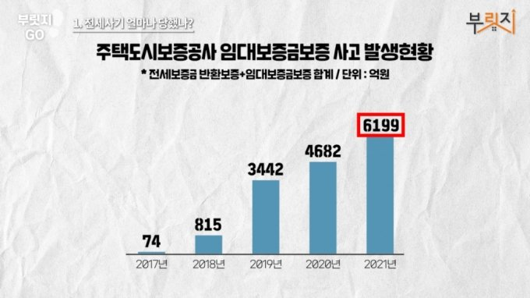과도한 전세자금 대출이 오히려 임차인들의 피해를 키웠다는 지적도 나온다. 시중은행이나 주택도시보증공사(HUG)의 안심전세대출 이용 시 최대 80~90%까지 대출이 가능해지면서 전세 가격이 더욱 상승했고, 이는 갭투자를 활성화하는 원인이 됐다는 분석이다.

이와 같은 이유로 전세 보증금 사고는 매년 증가하고 있다. 이러한 문제는 기존 정상적인 거래에 전세사기라는 부정적인 영향을 끼친 것이므로, 회복형문제라고 볼 수 있다.

**분석 대상 · 객체**: 임차인(세입자), 임대인, 주택, 서류( 등기부등본, 임대차계약서 등), 전세보증금반환보증보험, 정책, 제도, 법률, 지역

**속성**

인구 ·사회학적 속성: 임대인 체납금액, 임대인 과거보증사고이력

거래 · 이력 속성: 주택의 매매가격, 보증금, 금리

변수: 전세가율은 주택의 매매가격 대비 전세보증금의 비율로, 전세가율이 지나치게 높으면 깡통전세일 확률이 높기 때문에 전세가율을 선택하였다.

**[해결할 문제에 대한 기능 도식]**

HUG는 전세 시세와 집주인 정보 등 행정정보를 한 눈에 볼 수 있고, 안전한 전세계약을 하기 위해 안심전세 앱을 개발하였다. 현재 안심전세 app 1.0버전까지 나온 상황이고, 7월에 2.0이 출시될 예정이다. 출시될 2.0 모델 개정안을 가지고, 시세예측 정확도 및 다른 부가적인 문제를 해결하여 안심전세 앱 3.0을 개발하고자 한다.

시세정보 확대를 통해 더 다양한 사람들이 안전한 전세계약을 할 수 있도록 도와준다.

가장 시급한 문제인 정확하지않은 보증금제시는 실거래가 뻥튀기가 주원인이다. 버전 3.0에서는, 실거래가 띄우기가 의심되는 지역을 분석하여, 정확한 시세 예상 및 적정 전세보증금 수준을 정확하게 제시한다. 정확한 시세 예측을 통하여 깡통전세를 쉽게 발견할 수 있는 것을 돕고자한다.

현재 안심전세 앱 내에서 계약을 체결하는 기능은 없다. 버전 2.0엔 ‘악성 임대인 조회’ 기능이 존재하는데, 이를 악이용하여 조회한 임대인과 실제 계약을 체결한 임대인은 다르다는 등 사기 가능성이 존재한다. 따라서 앱 내 계약체결 기능을 추가하고, 조회한 임대인 정보와 계약한 임대인의 정보가 같아야 계약 체결이 가능하게 한다. 이 또한 사기를 예방할 수 있는 좋은 방법이라는 생각이든다.